医保医疗救助“四到位”，兜底保障

有“医靠”

为进一步减轻困难群众医疗费用负担，开发区医保局充分发挥医疗救助在“三重保障”体系中的重要作用，多措并举落实医疗救助政策，扎实做好医疗救助工作。

**政策宣传到位。**积极梳理最新医疗救助政策，通过开培训会、发放宣传折页、入户走访等多种方式广泛宣传，详细解读救助对象和救助标准、结算方式等具体事项，不断扩大医疗救助政策群众知晓率。今年共开展业务培训3次，发放宣传资料5000余份。



**参保资助到位。**建立健全部门信息交换和工作协同机制，安排专人核对特殊身份与参保缴费等信息，及时比对、维护，确保所有特殊困难人群应资尽资。2023年共资助2823人，其中特困供养268人，孤儿10人，低保2545人，资助金额55.51万元，参保率达100%，实现了资助参保全覆盖。



**监督指导到位。**为了解各镇街医疗救助金给付权力事项下放工作中存在的问题，排查隐患，开发区医疗保障局对各镇街经办窗口服务人员配备、医疗救助对象类别及人员底数、医疗救助文件及救助政策掌握、医疗救助对象手工报销审核、救助资料等方面进行监督指导。

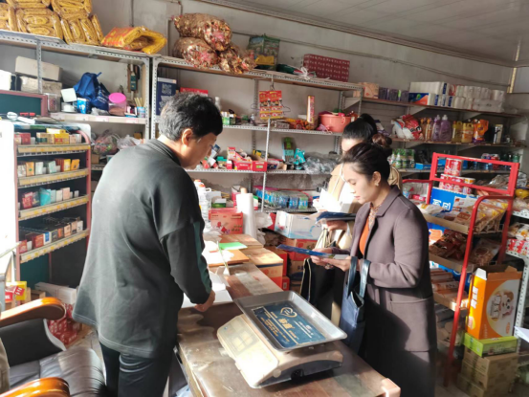

**待遇落实到位。**主动与民政、农牧部门对接，获取人员动态调整信息，及时在医保系统内做好身份信息同步标识维护，确保特殊困难人群就医即可实现“一站式”即时结算服务。截至目前,特殊困难人群“一站式”结算救助3522人次，救助254.64万元；手工救助117人，救助金额47.65万元。